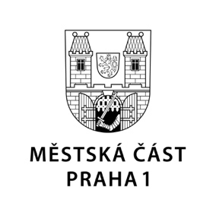

TISKOVÁ ZPRÁVA 7. září 2022

Lennonova zeď získala novou tvář

Starosta Prahy 1 Petr Hejma osobně podpořil projekt Pavla Šťastného, který do Prahy pozval 27 umělců z členských států EU a speciální hosty z Ukrajiny a Norska, aby během jednoho dne vytvořili novou podobu známé Lennonovy zdi.

„Toto místo má pro nás obrovský význam a hodnotu již od těžkých dob komunismu, kdy se tu scházeli zejména mladí lidé, aby vyjádřili nesouhlas s komunistickou totalitou. A dnes mladí lidé ze všech členských států EU, včetně Ukrajiny a Norska, dali zdi novou podobu a pod symboly svobody a energie spolu s námi oslavují naše předsednictví EU. Děkuji Pavlu Šťastnému a jeho týmu, díky kterým máme opět krásnou a reprezentativní zeď Johna Lennona,“ uvedl starosta Prahy 1 Petr Hejma.

Lennonova zeď patří mezi nejoblíbenější místa v Praze, kam míří místní i zahraniční turisté. Mottem celého projektu je hlavní myšlenka EU – „Jednota v rozmanitosti“. Umělecké dílo má rozměry 35 x 5 metrů a o měsíc později bude představeno i v dalších evropských metropolích. Vzniknou totiž profesionální fotografie nové podoby zdi, které umožní vytvoření nafukovací repliky, která zamíří například do Paříže, Bruselu či Štrasburku.

Autorem a kurátorem tohoto uměleckého počinu je Pavel Šťastný, který je mimo jiné také autorem loga Občanského fóra. Lennonovu zeď vlastní Řád Maltézských rytířů, který již v minulosti spolupracoval na podobě zdi nejen s Pavlem Šťastným, ale také s jinými umělci z České republiky i zahraničí.

Kontakt:
Petr Bidlo, vedoucí oddělení vnějších vztahů
Mobil: 775 118 877, petr.bidlo@praha1.cz

